INCIDENCIA DEL TRAFICO AEREO DEL AEROPUERTO DE LA CIUDAD DE SANTA MARTA SOBRE LA CALIDAD DEL AIRE (PM 10) EN LA COYUNTURA COVID-19

PRESENTADO A:

PhD. YAMILA GARCIA MARTINEZ

AUTORES:

ANDRÉS FELIPE LEAL MORA – Manipulación de Datos

JUAN DAVID ESCOBAR ESCOBAR – Visualización de Datos

JUAN MANUEL BAUTISTA CORREA – Líder

WILLIAM RAMIRO RIOS HENAO – Analista de Datos

UNIVERSIDAD INTERNACIONAL DE LA RIOJA

MÁSTER EN VISUALIZACION Y PROCESAMIENTO DE DATOS MASIVOS

ANALISIS E INTERPRETACION DE DATOS

FEBRERO, 2022

INCIDENCIA DEL TRAFICO AEREO DEL AEROPUERTO DE LA CIUDAD DE SANTA MARTA SOBRE LA CALIDAD DEL AIRE (PM 10) EN LA COYUNTURA COVID-19

Andrés Leal1, Juan Escobar2, Juan Bautista 3, William Ríos 4

1Universidad Internacional de la Rioja, Bucaramanga, Colombia. andresfelipe.leal987@comunidadunir.net

2Universidad Internacional de la Rioja, Medellín, Colombia. juandavid.escobar376@comunidadunir.net

3Universidad Internacional de la Rioja, Bogotá, Colombia. juanmanuel.bautista496@comunidadunir.net

4Universidad Internacional de la Rioja, Pereira, Colombia. williamramiro.rios727@comunidadunir.net

**Resumen**

En el presente estudio, se analizará el impacto del tráfico aéreo sobre la calidad del aire en la ciudad de Santa Marta en el periodo de agosto de 2019 a diciembre 2021, enfatizando la incidencia del periodo de confinamiento a causa del Covid-19. Se plantea un modelo de estudio estadístico descriptivo y un modelo de regresión lineal, con el fin de explicar una relación entre el material particulado PM10 (variable dependiente) y el número de vuelos (variable dependiente) de entrada y salida.

**Introducción y estado del arte**

La contaminación del aire es una problemática ambiental y de salud pública, en donde convergen diferentes fuentes de emisiones contaminantes como conglomerados industriales, tráfico vehicular, tráfico aéreo y toda la actividad que gira en torno a los puertos marítimos (Diazgranados Correa, Morales Gutierrez, & Palechor Bautista, 2015). Se debe resaltar que las emisiones del tráfico aéreo causan al año 16.000 muertes prematuras por su alto impacto en la calidad del aire (Garay, 2019). Una de las partículas contaminantes presentes en el aire, de mayor interés en el análisis, es el PM10. Corresponde a la fracción torácica del material particulado y es considerado un factor asociado a la enfermedad aguda respiratoria (IDEAM, 2018). Esta unidad de material particulado se compone por la mezcla de partículas sólidas y gotas liquidas presentes en el aire y su concentración se expresa en µg/m3 (Diazgranados Correa, Morales Gutierrez, & Palechor Bautista, 2015).

Las autoridades ambientales en Colombia a través de la resolución No. 2254 de noviembre de 2017 establecieron que el nivel máximo permisible es de 50 µg/m3 de promedio en un tiempo de exposición anual (Ministerio de Ambiente y Desarrollo Sostenible, 2017). Este límite se superó en ese mismo año en seis estaciones de monitoreo, entre ellas una ubicada en la ciudad de Santa Marta (Fernando, 2021).

**Metodología y resultados obtenidos**

Para responder al problema del estudio se recolectaron datos de dos fuentes diferentes, que contienen información de calidad del aire, a través de muestras tomadas en diversas estaciones del departamento del Magdalena (Datos Abiertos del Gobierno de Colombia, 2022) y a distintas frecuencias de tiempo; así como datos de tráfico aéreo en el aeropuerto de Santa Marta (Aeronáutica Civil, 2022), registros diarios de los vuelos que entraban y salían al aeropuerto de la ciudad.

Se tomaron dichos datos y se construyó un data set, totalizando los datos de calidad del aire y tráfico aéreo bajo periodicidad mensual, para hacerlos comparables y permitir el estudio. Para los datos de calidad del aire se realizó un consolidado y cálculo mensual de la media del parámetro PM-10. Por otro lado, para el tráfico aéreo el consolidado consistió en el conteo mensual de vuelos que entraron y salieron al aeropuerto. Este proceso de consolidado se realizó utilizando la librería Pandas del lenguaje de programación Python. En los datos de estudio se definió el periodo NO – COVID establecido entre el mes de agosto de 2019 y marzo de 2020, y el periodo COVID para los datos registrados a partir del mes de abril de 2020 hasta diciembre de 2021.

**Tabla 1. Estadísticos de PM10**

|  |  |  |  |  |  |  |  |  |
| --- | --- | --- | --- | --- | --- | --- | --- | --- |
|  | **COUNT** | **MEAN** | **STD** | **MIN** | **25%** | **50%** | **75%** | **MAX** |
| **PM10 (NO COVID)** | 8,0 | 54,85 | 19,35 | 36,34 | 40,23 | 49,15 | 62,61 | 86,03 |
| **PM10 (COVID)** | 21,0 | 51,71 | 13,64 | 24,3 | 48,14 | 51,72 | 57,73 | 83,20 |

Conforme con los valores correspondientes al tercer y primer cuartil, el rango intercuartílico para el periodo NO - COVID es de 22.38 PM-10 (µg/m3), en tanto que para el periodo COVID es de 9.59 PM-10 (µg/m3), lo que indica que los datos para el primer ítem se encuentran más dispersos. Asimismo, la desviación típica indica para el periodo NO - COVID que la mayor parte de los datos se extienden sobre un rango de valores más amplio, que para el periodo COVID en el que los datos están más agrupados cerca de la media.

**Modelo descriptivo**

Los valores mensuales de la variable PM-10 que se observan en la **Ilustración 1** cumplen con la normativa descrita por el ministerio de medio ambiente (Ministerio de Ambiente y Desarrollo Sostenible, 2017), la cual establece un nivel máximo de 100 µg/m3 en 24 horas, presentando un pico de valor máximo de 90 PM-10 en el mes de marzo de 2020 justo antes del cierre de los aeropuertos y un valor mínimo de 10 PM-10 en el mes de noviembre de 2020.

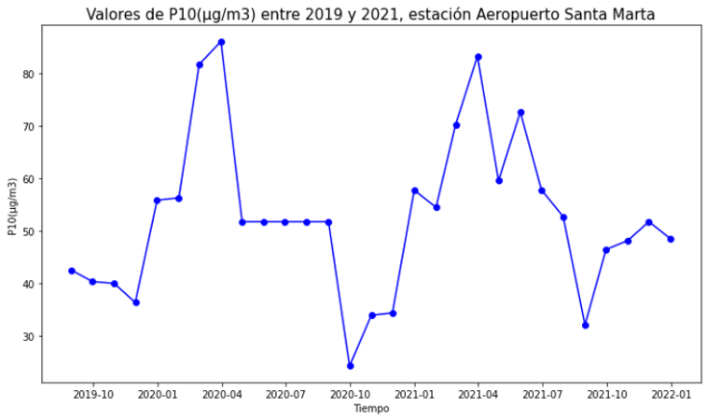

**Ilustración 1.** Variación mensual PM10 en estación Aeropuerto Santa Marta, 2019-2021

La **Ilustración 2** muestra una tendencia de incremento del PM-10 cada año desde 2019 al 2021 a pesar de la coyuntura por COVID-19, superando el máximo permitido en un año de 50 µg/m3 promedio (Ministerio de Ambiente y Desarrollo Sostenible, 2017) en los años 2020 y 2021. Luego, la **Ilustración 3** muestra un rango de datos para el periodo NO - COVID mayor que el periodo COVID. Particularmente, para este último, se observan varios outliers, lo cual es representa la anormalidad en tiempos de confinamiento.

|  |  |  |
| --- | --- | --- |
|  |  |  |
| **Ilustración 2.** Variación anual PM10 en estación Aeropuerto Santa Marta, 2019-2021 |  | **Ilustración 3.** Distribución mensual PM10 en estación Aeropuerto Santa Marta, 2019-2021 |

Como se muestra en la **Ilustración 4**, la cantidad de vuelos del aeropuerto de Santa marta en el año 2019 y los 3 primeros meses del año 2020 fluctuaban entre 125 y 200 vuelos, con una media de 155 vuelos (promedio mensual). La cantidad de vuelos para el año 2021 fue aumentando gradualmente a medida que se fueron disminuyendo los controles por el COVID-19, registrando un mínimo de 90 vuelos y un máximo de 133, 75 menos vuelos del máximo registrado en el año 2019.

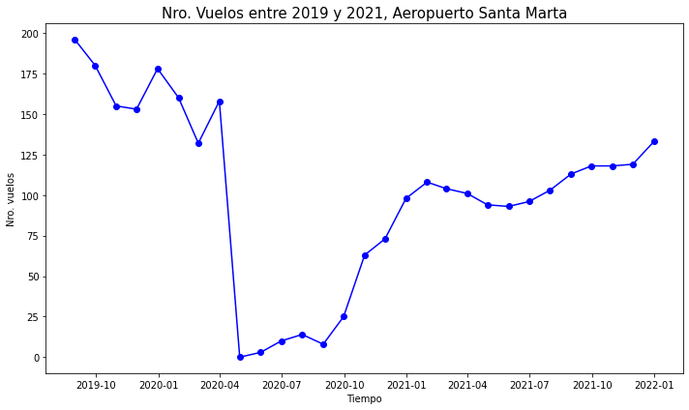

**Ilustración 4.** Nro. Vuelos mensuales aeropuerto de Santa Marta, 2019-2021

**Modelo de regresión lineal**

En segunda instancia se plantea este modelo, con el propósito de establecer si existe una relación lineal entre la cantidad de vuelos que transitan en el aeropuerto, con la concentración de partículas definida por el parámetro PM-10. En la **Ilustración 5**, se presentan las aproximaciones lineales calculadas sobre los datos separados en dos bloques, en razón a que la dinámica de los vuelos cambió considerablemente como consecuencia de la pandemia. El periodo denominado NO - COVID, corresponde al año 2019 hasta el mes de marzo de 2020, y el periodo denominado COVID corresponde al periodo que inicia en el mes de abril del año 2020 hasta diciembre de 2021.

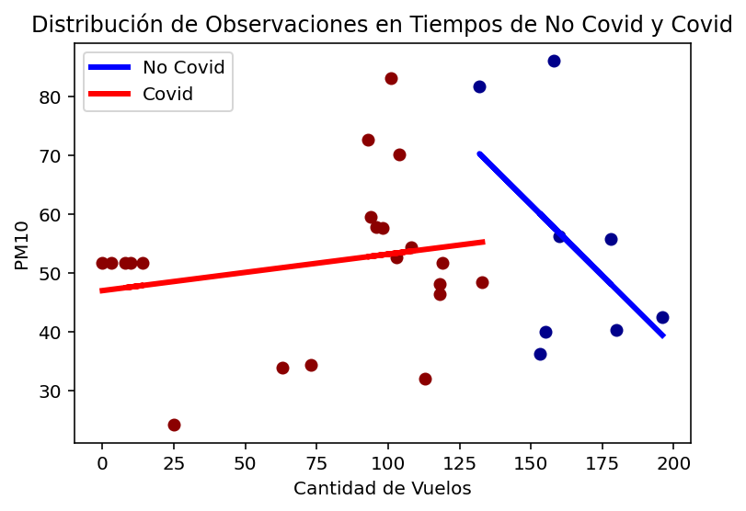

**Ilustración 5.** Gráficas de regresión lineal de cantidad de vuelos y PM10 (µg/m3)

Para el periodo NO - COVID, se obtuvo el siguiente modelo matemático, como relación entre la variable dependiente PM10, con la variable independiente cantidad de vuelos:



Para el periodo COVID, se obtuvo el siguiente modelo matemático:



Se calcularon las métricas de error medio cuadrático MSE y R2, para establecer la viabilidad de los modelos lineales calculados.

|  |  |  |
| --- | --- | --- |
| Periodo | **MSE** | **R2** |
| NO - COVID | 247.8184 | 0.2440 |
| COVID | 169.7383 | 0.0427 |

Dados los altos valores del error cuadrático medio y los valores alejados de la unidad del R2, se establece que no es posible relacionar las variables estudiadas, como modelos matemáticos lineales.

**Conclusiones y líneas futuras**

Se evidencia un impacto en la disminución de los vuelos de ingreso y salida del aeropuerto de Santa Marta en el periodo COVID, frente al periodo NO - COVID y un aumento gradual en el promedio anual de la partícula PM-10 en ambos periodos. Este comportamiento no logra ser explicado a través de un modelo de regresión lineal, ya que al calcular el porcentaje de variación de la variable dependiente (PM-10), en cada uno de los periodos mencionados con respecto a la variable independiente (número de vuelos), se obtienen datos cercanos al cero. Las líneas futuras de investigación quedan abiertas para comparar a través de los mismos modelos, las posibles relaciones de otras variables que impactan la calidad del aire de la ciudad de Santa Marta.

# **Bibliografía**

Aeronáutica Civil. (Enero de 2022). *Aeronáutica Civil*. Obtenido de https://www.aerocivil.gov.co/atencion/estadisticas-de-las-actividades-aeronauticas/bases-de-datos

Datos Abiertos del Gobierno de Colombia. (21 de 01 de 2022). *Datos Abiertos*. Obtenido de https://www.datos.gov.co/Ambiente-y-Desarrollo-Sostenible/Monitoreo-Calidad-de-Aire-departamento-del-Magdale/dgnf-6h7v

Diazgranados Correa, M., Morales Gutierrez, L. V., & Palechor Bautista, S. M. (2015). *Análisis de La Calidad del Aire en Santa Marta por Efectos del Polvillo de Carbón en Zonas Portuarias a Partir de un Modelo de Predicción Espacio-Temporal.* Bogotá.

Fernando, A. S. (2021). *Universidad Santo Tomás Seccional Tunja*. Obtenido de https://repository.usta.edu.co/bitstream/handle/11634/33256/2021LuisAcevedos.pdf?sequence=1&isAllowed=y

Garay, C. C. (13 de 11 de 2019). *National Geographic*. Obtenido de https://www.nationalgeographic.es/medio-ambiente/2019/11/los-impactos-de-las-emisiones-de-la-aviacion-en-la-calidad-del-aire-son

IDEAM. (2018). *Informe del Estado de La Calidad del Aire en Colombia 2018.* Bogotá.

Ministerio de Ambiente y Desarrollo Sostenible. (2017). *Resolución No. 2254.*